ACTIVIDAD 1 «HABLANDO SE CONOCE LA GENTE »
PRESÉNTATE EN UN VÍDEO CON OBJETOS
QUE SEAN IMPORTANTES PARA TI

¿Jugamos al Lince? (Se dice el nombre de un objeto y hay que encontrarlo lo más rápidamente posible)

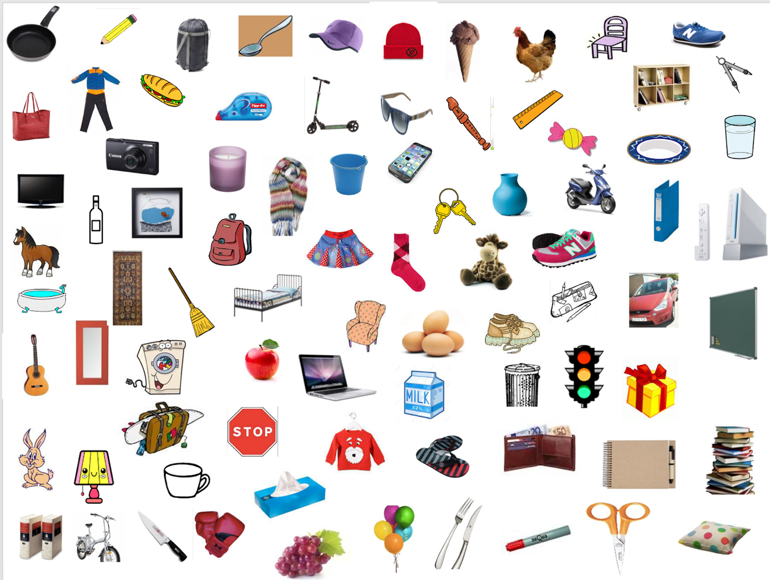

Vivimos rodeados de objetos…
Algunos dicen mucho sobre lo que somos. Vas a presentarte con esos objetos explicando la importancia que tienen en tu vida y lo que reflejan sobre tus intereses, pasiones, valores, personalidad, planes, aspiraciones…
El siguiente vocabulario te podrá ayudar a expresarte en español:
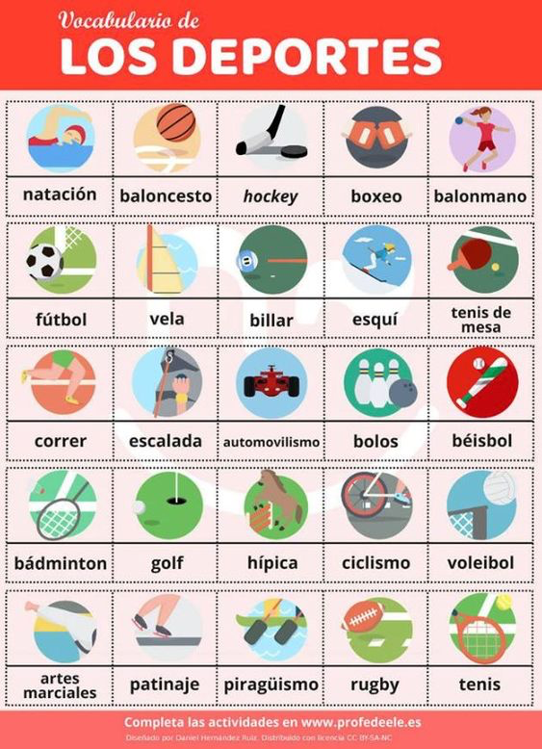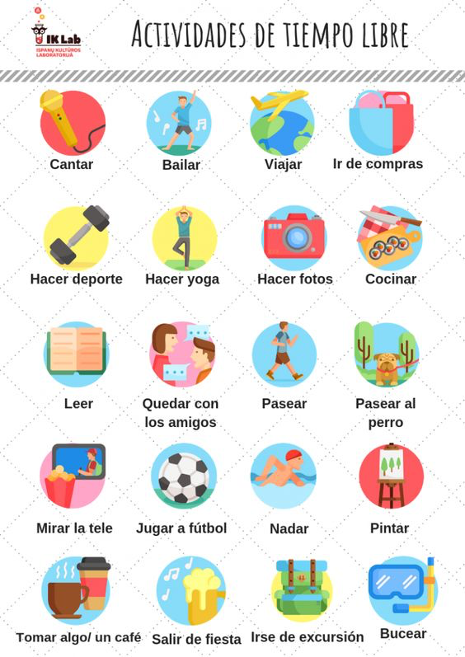

FORTALEZAS PERSONALES
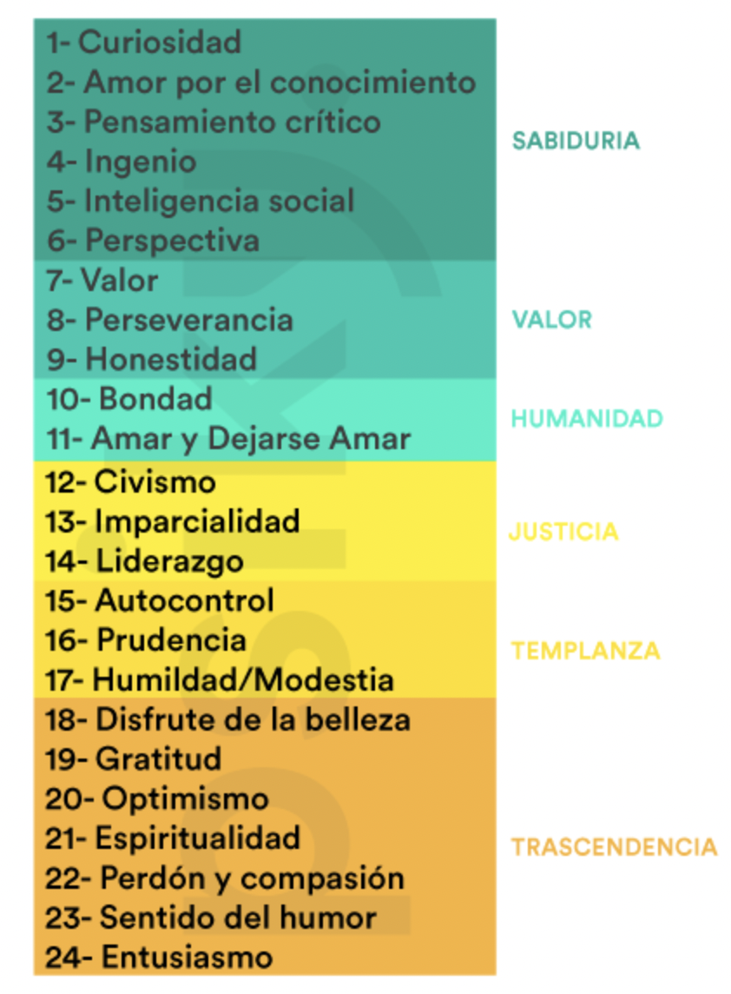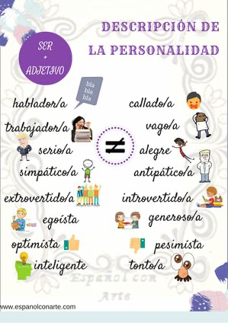

HABILIDADES, APTITUDES Y TALENTOS
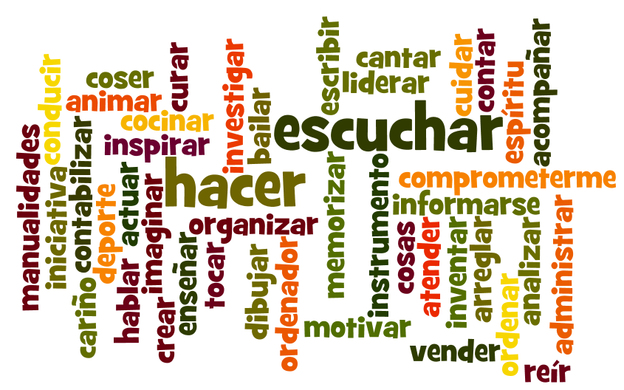
Realizar esta actividad te ayudará también a conocerte un poco más….Escucha tu diálogo interior, lo que te dices a menudo a ti mismo. Observa el dibujo : ¿de qué valle crees que eres?

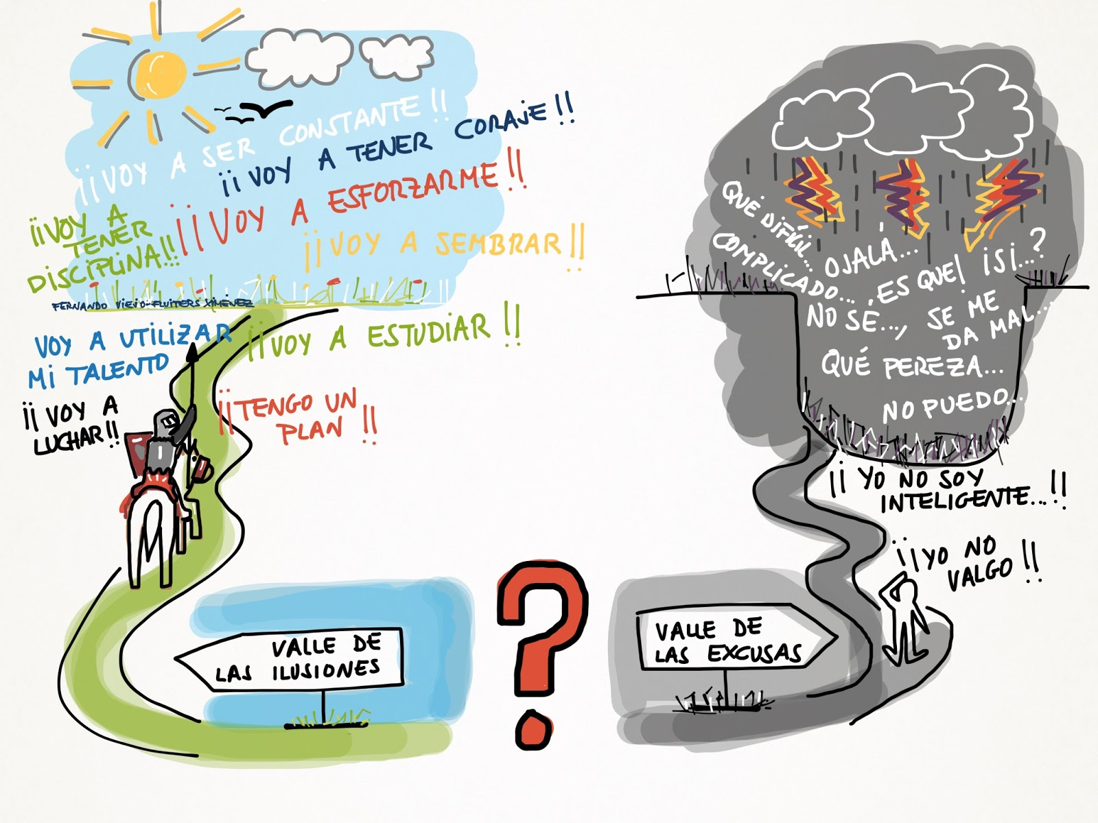
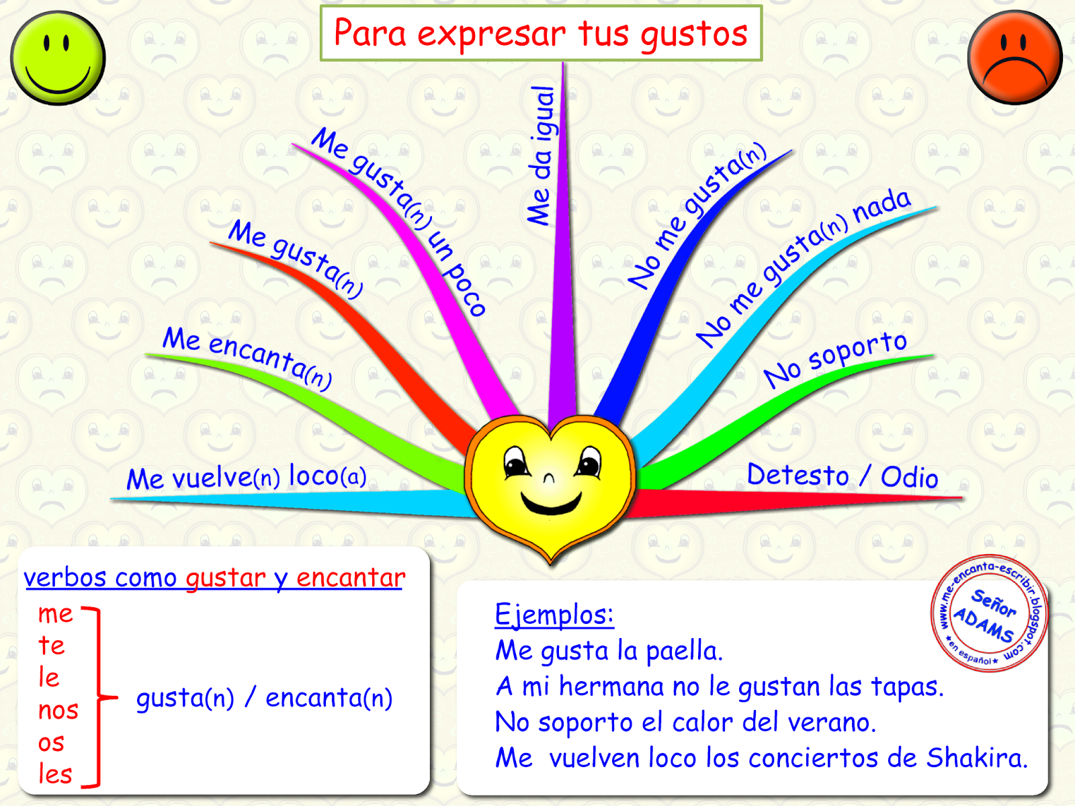

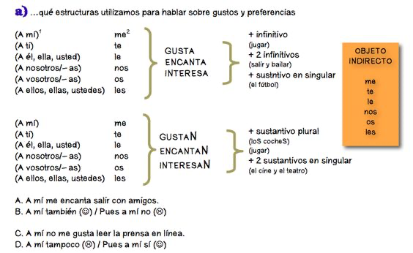

RECAPITULAMOS…
1)Piensa y elige OBJETOS para PRESENTARTE a tus compañeras y compañeros del proyecto «Bibliotecas Humanas»

2)Prepara por escrito lo que vas a decir en la presentación: puedes hacer un guion, esquema, mapa mental….

3)Recuerda que el objetivo es darte a conocer a partir de los objetos… Preséntate en positivo hablando de tu carácter, habilidades y fortalezas.

4)Antes de grabar, ensaya en voz alta

5)¿Estás listo para grabar? Entra en FLIP con este enlace: https://flip.com/7c6f9cfe

6)Añade tu vídeo: ¡es muy fácil! Sigue los pasos…
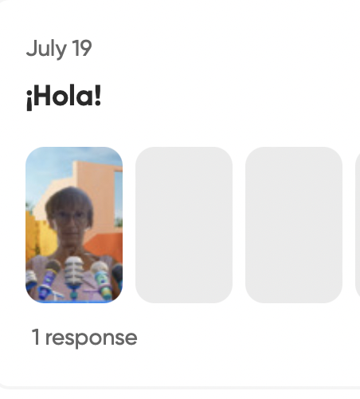 | 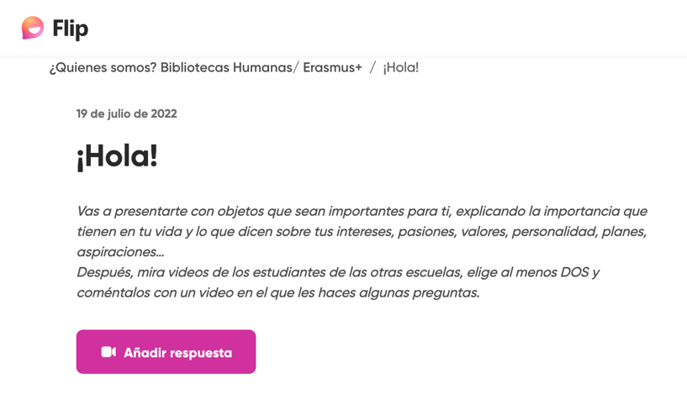

¡Explora las diferentes posibilidades de la edición!
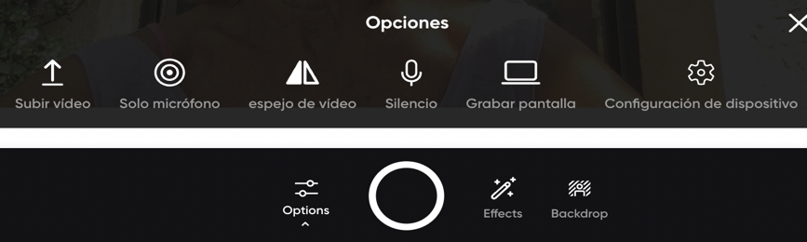

Si no te gusta el vídeo, elimínalo y vuelve a grabarlo hasta que te convenza el resultado.

